TRAVELPLAN

DIAGRAMMA DELLE CLASSI

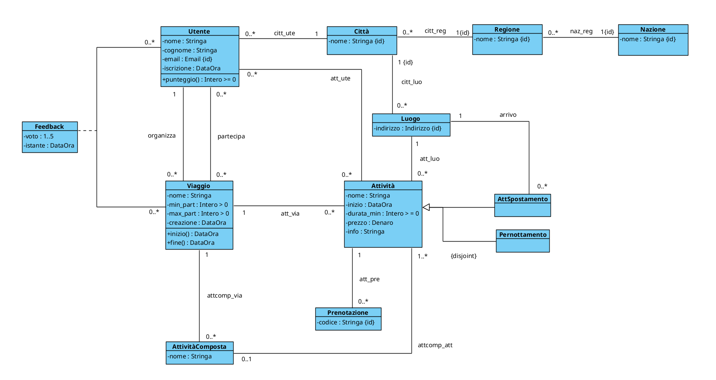

SPECIFICA DEI TIPI DI DATO

- Email
Segue standard email

- Denaro
( Valore: Reale >= 0, Valuta: Segue standard (EUR, USD, ecc...) )

- Indirizzo
( Via: Stringa, civico: Intero > 0, CAP: [0-9]{5} )

SPECIFICA DELLE CLASSI

- Classe Attività

[V.Attività.no_utente_se_non_partecipa_al_viaggio]
!EXISTS ute, via |
att_ute(this, ute) AND
att_via(this, via) AND
!partecipa(ute, via)

[V.Attività.no_prima_creazione_viaggio]
!EXISTS via, crea, ini |
att_via(this, via) AND
creazione(via, crea) AND
inizio(this, ini) AND
ini < crea

- Classe AttivitàComposta

[V.AttivitàComposta.tutte_attività_stesso_viaggio]
FORALL att |
attcomp_att(this, att) ->
EXISTS via |
attcompvia(this, via) AND att_via(att, via)

- Classe Utente

[V.Utente.max_un_pernottamento_al_giorno]
FORALL via | partecipa(this, via) ->

!EXISTS p1, p2, ini1, ini2, d |

Pernottamento(p1) AND att_via(p1, via) AND
Pernottamento(p2) AND att_via(p2, via) AND
p1 != p2 AND

inizio(p1, ini1) AND data(ini1, d) AND
inizio(p2, ini2) AND data(ini2, d) AND

( att_ute(p1, this) OR (!EXISTS u1 | att_ute(p1, u1)) ) AND

( att_ute(p2, this) OR (!EXISTS u2 | att_ute(p2, u2)) )

punteggio(): Intero>= 0
pre:
EXISTS u', via |
organizza(this, via) AND
feedback(u', via)
post:
result soddisfa la seguente formula:

FEEDS = { (u', via, v) |
organizza(this, via) AND
feedback(u', via) AND
voto(u', via, v) }
AND
media = ( SUM( v | EXISTS u, via |
(u, via, v) in FEEDS) / |FEEDS| )
AND
media <= 3 -> result = 0
AND
media > 3 ->
result = PARTEINTERAINF( 0.10 * |{ u, via | EXISTS v |
(u, via, v) in FEEDS AND
v >= 4 }| )

- Classe Feedback

[V.Feedback.no_prima_iscrizione_utente]
!EXISTS ist, ute, iscr, via |
feedback(ute, via) AND
istante(ute, via, ist) AND
iscrizione(ute, iscr) AND
ist < iscr

[V.Feedback.dopo_fine_viaggio]
!EXISTS ute, via, ist, fin |
feedback(ute, via) AND
istante(ute, via, ist) AND
fine(via, fin) AND
ist < fin

[V.Feedback.solo_se_utente_partecipa]
!EXISTS ute, via |
feedback(ute, via) AND
!partecipa(ute, via)

- Classe Viaggio

[V.Viaggio.no_creato_prima_iscrizione_utente]
!EXISTS ute, iscr, crea |
organizza(ute, this) AND
creazione(this, crea) AND
iscrizione(ute, iscr) AND
crea < iscr

inizio(): DataOra
pre:
EXISTS att |
att_via(att, this)
post:
result soddisfa la seguente formula:

result = min( ini | EXISTS att |
att_via(att, this) AND
inizio(att, ini) )

fine(): DataOra
pre:
EXISTS att |
att_via(att, this)
post:
result soddisfa la seguente formula:

result = max ( r | EXISTS a, ini, dur |
att_via(a, this) AND
inizio(a, ini) AND
durata_min(a, dur) AND
r = ini + (dur * "1 minuto") )

DIAGRAMMA DEGLI USE-CASE
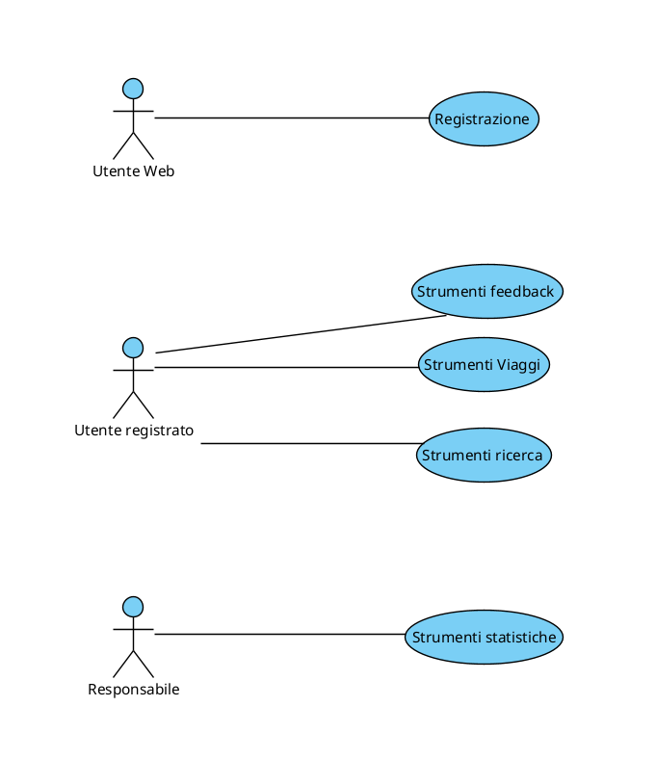

SPECIFICA DEGLI USE-CASE

- Use-Case Registrazione

nuovo_utente(n:Stringa, c:Stringa, e:Email, citt:Città): Utente
pre:
!EXISTS u' |
email(u', e)
post:
il livello estensionale finale differisce
da quello iniziale come segue:

nuovi elementi del dominio: alpha
elementi rimossi dal dominio: nessuno
nuove ennuple:
- Utente(alpha)
- nome(alpha, n)
- cognome(alpha, c)
- email(alpha, e)
- citt_ute(citt, alpha)
ennuple rimosse: nessuna
valore di ritorno: result = alpha

- Use-Case Strumenti viaggi

crea_viaggio(n:Stringa, minp:Intero>0, maxp:Intero>0): Viaggio
pre:
nessuna
post:
il livello estensionale finale differisce
da quello iniziale come segue:

nuovi elementi del dominio: alpha
elementi rimossi dal dominio: nessuno
nuove ennuple:
- Viaggio(alpha)
- nome(alpha, n)
- min_part(alpha, minp)
- max_part(alpha, maxp)
- creazione(alpha, adesso)
sia u:Utente l'istanza dell'utente che ha invocato lo use-case
- organizza(u, alpha)
ennuple rimosse: nessuna
valore di ritorno: result = alpha

aggiungi_attività_semplice(v:Viaggio, n:Stringa, ini:DataOra, dur:Intero>=0, pre:Denaro, inspren:Prenotazione[0..*], luo:Luogo,

tipo:{semplice, spostamento, pernott},luo_fine:Luogo[0..1], inf:Stringa

): Attività
pre:
sia u:Utente l'istanza dell'utente che ha invocato
lo use-case

organizza(u, v)
AND
tipo = spostamento <-> luo_fine != null
AND
EXISTS crea |
creazione(v, crea) AND
crea < ini
post:
il livello estensionale finale differisce
da quello iniziale come segue:

nuovi elementi del dominio: alpha
elementi rimossi dal dominio: nessuno
nuove ennuple:
- Attività(alpha)
- tipo = spostamento -> Spostamento(alpha)
arrivo(alpha, luo_fine)
- tipo = pernottamento -> Pernottamento(alpha)
- nome(alpha, n)
- att_via(alpha, v)
- att_luo(alpha, luo)
- inizio(alpha, ini)
- durata_min(alpha, dur)
- prezzo(alpha, pre)
- info(alpha, inf)
- att_pre(alpha, pre) per ogni pre in inspren
ennuple rimosse: nessuna
valore di ritorno: result = alpha

aggiungi_attività_composta(n:Stringa,v:Viaggio,

insa:Attività[1..*]): AttivitàComposta
pre:
sia u:Utente l'istanza dell'attore che ha invocato
lo use-case

FORALL att |
att in insa -> att_via(att, v)
AND
organizza(u, v)
post:
il livello estensionale finale differisce
da quello iniziale come segue:

nuovi elementi del dominio: alpha
elementi rimossi dal dominio: nessuno
nuove ennuple:
- AttivitàComposta(alpha)
- nome(alpha, n)
- attcomp_via(alpha, v)
- attcomp_att(alpha, att) per ogni att in insa
ennuple rimosse: nessuna
valore di ritorno: result = alpha

- Use-Case Strumenti ricerca

trova_viaggi_dest(luo:Luogo, ini:DataOra, fin:DataOra): Viaggio[0..*]
pre:
nessuna
post:
questo use-case non modifica il livello estensionale
result soddisfa la seguente formula:

result = { via | EXISTS att, iniv, finv |
att_via(att, via) AND
inizio(via, iniv) AND
fine(via, finv) AND
iniv >= ini AND
finv <= fin AND
( att_luo(att, luo)
OR arrivo(att, luo) ) }

trova_città_popolari(ini:DataOra, fin:DataOra): Città[0..*]
pre:
nessuna
post:
questo use-case non modifica il livello estensionale
result soddisfa la seguente formula:

POPOLARITÀ = { (c, n) | Città(c) AND
n = |{ via | EXISTS att, luo, iniv, finv |
att_via(att, via) AND
inizio(via, iniv) AND
fine(via, finv) AND
iniv >= ini AND
finv <= fin AND
( att_luo(att, luo)
OR arrivo(att, luo) ) AND
citt_luo(c, luo) AND}| }
AND
maxn = max( n | EXISTS c | (c, n) in POPOLARITÀ )
AND
result = { c | EXISTS num |
(c, num) in POPOLARITÀ AND
num = maxn }

calcola_viaggi_nazione(naz:Nazione, ini:DataOra,

fin:DataOra): (r:Regione, nv:Intero>=0)
pre:
nessuna
post:
questo use-case non modifica il livello estensionale
result soddisfa la seguente formula:

REGIONI = { r | naz_reg(naz, r) }
AND
result = { (r, nvis) | r in REGIONI AND
nvis = |{ via | EXISTS att, luo, c, iniv, finv |
att_via(att, via) AND
inizio(via, iniv) AND
fine(via, finv) AND
iniv >= ini AND
finv <= fin AND
( att_luo(att, luo) OR arrivo(att, luo) ) AND
citt_luo(c, luo) AND
citt_reg(c, r) }|

- Use-Case Strumenti feedback

lascia_feedback(via:Viaggio, v:1..5): feedback
pre:
sia u:Utente l'istanza dell'attore che ha invocato
lo use-case

partecipa(u, via)
AND
!organizza(u, via)
AND
!feedback(u, via)
AND
EXISTS fin |
fine(via, fin) AND fin < adesso
post:
il livello estensionale finale differisce
da quello iniziale come segue:

nuovi elementi del dominio: alpha
elementi rimossi dal dominio: nessuno
nuove ennuple:
- feedback(u, via)
- voto(u, via, v)
- istante(u, via, adesso)
ennuple rimosse: nessuna
valore di ritorno: result = alpha

- Use-Case Strumenti statistiche

calcola_viaggi_città_anno(cit:Città):

(mese:1..12, nv)[12]
pre:
nessuna
post:
questo use-case non modifica il livello estensionale
result soddisfa la seguente formula:

anno_rif = anno(adesso) - 1
result { (nm, nvis) |
nm in {1,2,...,12} AND
nvis = |{ via | EXISTS att, iniv, finv, luo, ini_m, fin_m |
att_via(att, via) AND

data_inizio_mese(anno_rif, nm, ini_m) AND
data_fine_mese(anno_rif, nm, fin_m) AND

inizio(via, iniv) AND
fine(via, finv) AND
iniv <= fin_m AND
finv >= ini_m AND

( att_luo(att, luo) OR arrivo(att, luo) ) AND
citt_luo(cit, luo) }| }

